附件2

第六届亚洲沙滩运动会服务台景观维护
及抵离物料的设计、制作和安装项目

响 应 文 件（正本）

投标人（盖章）：

法定代表人（签字）：

时间：2026年 月 日

目 录

报价函 1
报价一览表 2
公司营业执照 3
法定代表人授权委托书 4
近三年内无重大违法记录声明函 5
关联企业声明函 6
信用查询承诺书 7
两份相关业绩证明 10
设计方案（含效果图） 11
服务方案 12
应急预案 13

报价函

第六届亚洲沙滩运动会执行工作委员会：
根据贵单位项目名称：第六届亚洲沙滩运动会服务台景观维护及抵离物料的设计、制作和安装项目投标文件的全部内容，正式授权下述签字人（姓名）代表投标人，提交投标书正本壹式壹份，副本壹式贰份。
根据此函，我们宣布同意如下：
1、我公司愿意以人民币（ 大写）（￥ 元）投标总报价。
2、我们同意提供贵单位要求的有关本次投标的所有资料或证据。
3、如果我公司成交，我们将根据招标文件的规定严格履行自己的责任和义务。
4、我公司完全响应执委会的服务要求。

投标人名称： （盖章）

日期：2026年 月 日

报价一览表

项目名称：第六届亚洲沙滩运动会服务台景观维护及抵离物料的设计、制作和安装项目
服务地点：三亚凤凰机场、三亚动车站
报价清单：
序号 | 产品名称 | 规格/材质 | 数量 | 单价（元） | 金额（元）
本次单品产品报价总计金额（单价： 元）

供应商：（填写名称并盖章）
法定代表人或授权代表签字：（签字或盖章）

公司营业执照

法定代表人授权委托书

（单位全称）法定代表人授权（全权代表姓名）为全权代表，参加第六届亚洲沙滩运动会执行工作委员会组织的项目名称：第六届亚洲沙滩运动会服务台景观维护及抵离物料的设计、制作和安装项目采购活动，全权处理询价采购活动中的一切事宜以及合同签订事宜。

报价单位全称（公章）：

法定代表人（签字）：

日期：

附件：1.法人身份证复印件正反面
2.被授权人身份证复印件正反面
（如法定代表人本人参加，则提供“法定代表人身份证明书”，格式自拟。）

近三年内无重大违法记录声明函

第六届亚洲沙滩运动会执行工作委员会：
我公司在参加本次采购活动前三年内，在经营活动中没有重大事故、违法记录。
特此声明！

法定代表人或被授权人签字：

投标人（公章）：

日期：2026年 月 日

关联企业声明函

第六届亚洲沙滩运动会执行工作委员会：
我单位 （供应商名称）郑重声明：
我单位此次参加贵方组织的第六届亚洲沙滩运动会服务台景观维护及抵离物料的设计、制作和安装项目的采购活动，不存在单位负责人为同一人或者存在直接控股、管理关系。我单位未提供此次采购项目的整体设计、规范编制或者项目管理、监理、检测等服务。如有虚假或隐瞒，愿承担一切法律责任。
特此声明。

声明人：（填写名称并盖章）

法定代表人或授权代表：（签字或盖章）

日期：2026年 月 日

信用查询承诺书

第六届亚洲沙滩运动会执行工作委员会：
我单位 （供应商名称）郑重承诺：
我单位参与你的第六届亚洲沙滩运动会服务台景观维护及抵离物料的设计、制作和安装项目采购活动。现承诺2023年至今未被列入失信被执行人、重大税收违法失信主体、政府采购严重违法失信行为记录名单。如有虚假承诺，愿承担一切法律责任。
特此承诺。

供应商：（填写名称并盖章）
法定代表人或授权代表：（签字或盖章）
日期：2026年 月 日

说明：
- 信用记录查询渠道：“信用中国”网站
（http://www.creditchina.gov.cn/）、中国政府采购网
（http://www.ccgp.gov.cn/）等渠道查询相关主体信用记录。
2、被列入失信被执行人、重大税收违法失信主体、政府采购严重违法失信行为记录名单及其他不符合《中华人民共和国政府采购法》第二十二条规定条件的供应商，拒绝参与本项目投标。
备注：供应商提供的网页截图请参考信用查询示范（查询示范附后）。
查询示范1：失信被执行人
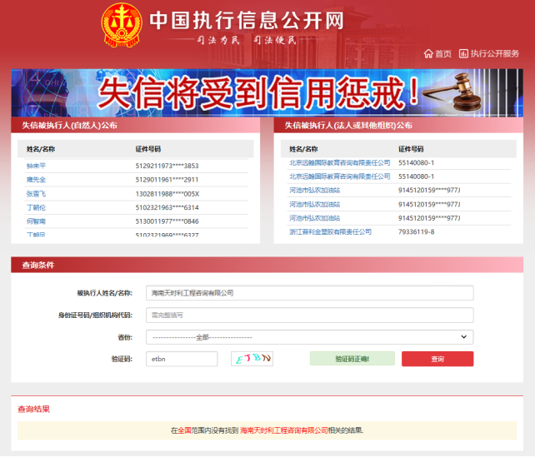

查询示范2：重大税收违法失信主体
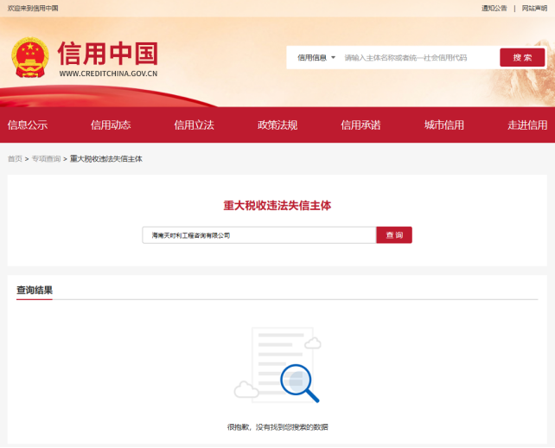
查询示范3：政府采购严重违法失信行为记录名单
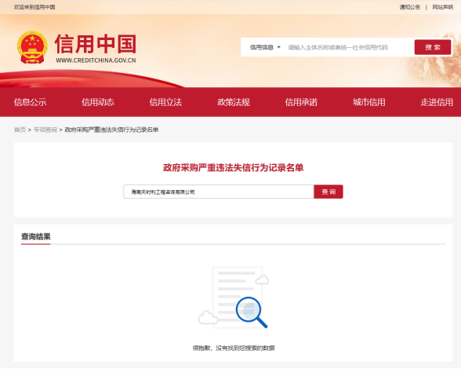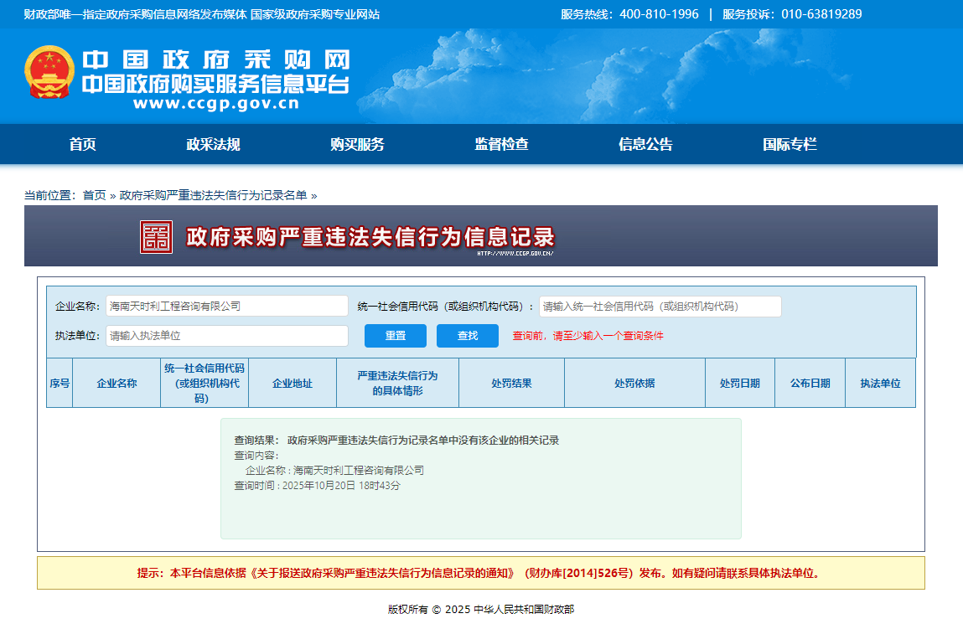

两份相关业绩证明

设计方案（含效果图）

服务方案

应急预案

